



**(Desenvolvimento de novas acil-hidrazonas derivadas do eugenol: possíveis produtos para o tratamento de infecções fúngicas)**

**Victor G. S. Gallisa (G)1*, Thiago B. Souza (PQ)¹* [*thiago.souza@ufop.edu.br](mailto:*thiago.souza@ufop.edu.br)**

1Universidade Federal de Ouro Preto (UFOP), PPG em Ciências Farmacêuticas/Escola de Farmácia, Ouro Preto, MG, Brasil, 35402-163

*victor.gallisa@aluno.ufop.edu.br

**RESUMO**

O agravamento da resistência fúngica tem impulsionado a busca por novos compostos antifúngicos, especialmente derivados de produtos naturais como o eugenol. Diante de relatos encontrados na literatura acerca da atividade antifúngica de derivados do eugenol assim como de derivados acil-hidrazônicos, neste estudo, foram sintetizadas novas acil-hidrazonas derivadas do eugenol e do guaiacol, a serem avaliadas quanto ao seu potencial antifúngico. As substâncias foram obtidas a partir de uma rota sintética convergente de quatro etapas, e os produtos obtidos foram devidamente purificados e caracterizados por RMN de 1H e 13C.

________________________________________________________________________________________________________



*Palavras-chave: Eugenol, antifúngicos, acil-hidrazonas*

*_________________________________________________________________________________________________________________*



**Introdução**



A crescente resistência fúngica contra os fármacos disponíveis tem exigido grande esforço do meio científico com estudos focados no desenvolvimento de novas substâncias com potencial antimicrobiano, especialmente antifúngicos. Dentro deste contexto, representantes de novos candidatos a fármacos derivados de produtos naturais bioativos têm despertado o interesse de muitos pesquisadores (1). Recentemente, foi relatada por nosso grupo de pesquisas, a síntese de diferentes azóis derivados do eugenol, que apresentaram interessante atividade antifúngica, alguns deles sendo mais ativos que o eugenol e que alguns fármacos antifúngicos disponíveis no mercado, como o Miconazol e Fluconazol (2). Estes resultados, assim como de outros trabalhos encontrados na literatura, indicam que modificações químicas no eugenol podem originar compostos com propriedades biológicas potencializadas, sendo promissores para o desenvolvimento de novos candidatos a fármacos. Por outro lado, diversos estudos encontrados na literatura destacam o potencial antifúngico de diferentes acil-hidrazonas. Rozada et al. (2020), por exemplo, relataram a síntese e avaliação de uma série de acil-hidrazonas, que demonstraram atividade expressiva contra *Paracoccidioides brasiliensis*, sendo até oito vezes mais potentes que o Itraconazol. Assim, este trabalho teve como objetivo a síntese de 6 novas acil-hidrazonas derivadas do eugenol (**1**) e *orto*-vanilina (**3**), figura 1, a serem avaliados quanto ai seu potencial antifúngico.

**Experimental**

*Sintese de novas acil-hidrazonas derivadas do eugenol.*

Conforme apresentado na figura 1, o eugenol (**1**) foi convertido em seu derivado formilado **2** por meio de uma reação de substituição eletrofílica aromática na presença de hexamina. Na sequência, os ácidos benzóicos **4**–**6** foram convertidos em seus respectivos ésteres metílicos, por meio da clássica reação de esterificação de Fischer. Os ésteres metílicos **7**–**9** obtidos foram, então, transformados nas respectivas hidrazidas **10**–**12** a partir de sua reação com hidrato de hidrazina. As hidrazidas obtidas reagiram com os aldeídos correspondentes **2**–**3**, para fornecer as acil-hidrazonmas de interesse (**13**-**18**).



**Figura 1.** Síntese das substâncias propostas.



**Resultados e Discussão**

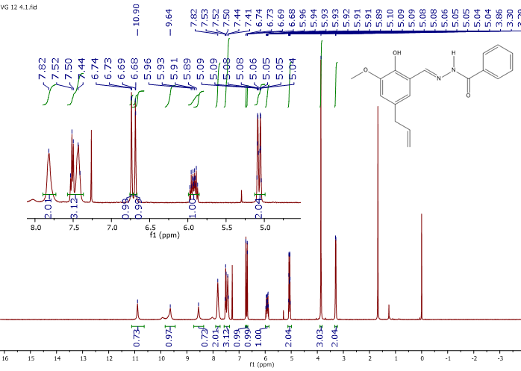

**Figura 2.** Espectro de RMN de 1H (400 MHz, DMSO) da substância 13.

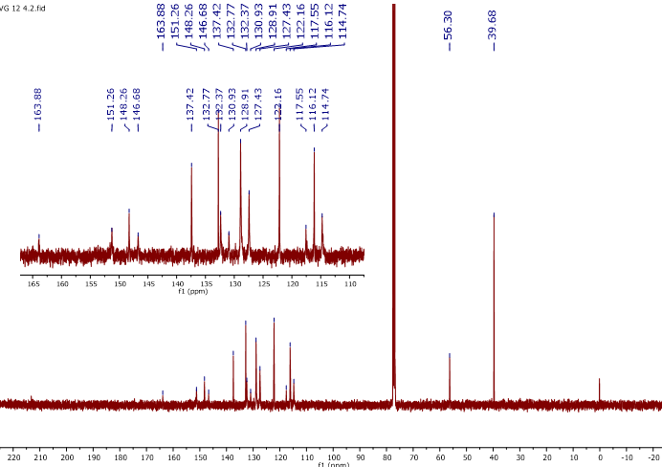



**Figura 3.** Espectro de RMN de 13C (400 MHz, DMSO) da substância 13.



Nas Figuras 2 e 3, é possível observar os espectros de ressonância magnética nuclear da acil-hidrazona 13. Verifica-se que o composto foi obtido com alta pureza por meio do método de recristalização, sendo devidamente caracterizado. O mesmo se aplica às acil-hidrazonas 14, 15, 17 e 18 que também foram obtidas em estado puro e caracterizadas por RMN.



**Conclusões**

Foram sintetizadas nesse trabalho 6 novas acil-hidrazonas inéditas derivadas do eugenol e do guiacol, que foram devidamente purificadas e caracterizadas por ressonância magnética nuclear de 1H e 13C. As substâncias obtidas estão sendo avaliadas quanto ao seu potencial antifúngico.

**Agradecimentos**

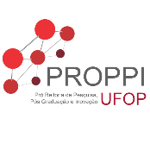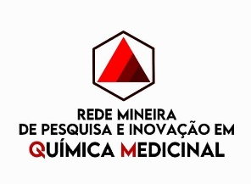

**Referências**

1. Pfaller M, et al. (2012) The American Journal of Medicine, 125: 03-13.

2. Péret VAC, et al. (2023) European Journal of Medicinal Chemistry, 256: 115436.

3. Nakao IA, et. al. (2023) Bioorganic & Medicinal Chemistry, 96: 117516.

4. Xiao-Liang Wang, et al. European Journal of Medicinal Chemistry 57 (2012) 373e382